SNCC.D.044
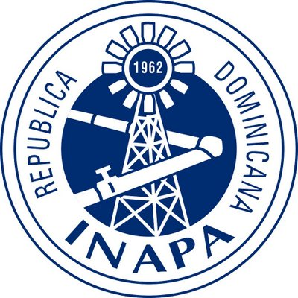
Click here to enter text.
No. EXPEDIENTE
Seleccione la fecha
INSTITUTO NACIONAL DE AGUAS POTABLES Y ALCANTARILLADOS
Página 1 de 1
INAPA
descripción del enfoque, la metodología y el plan de actividades para la ejecución del trabajo

[El enfoque técnico, la metodología y el plan de trabajo son componentes claves de la propuesta técnica. Se le sugiere que presente su propuesta técnica dividida en las tres partes siguientes:

- Enfoque técnico y metodología
- Plan de trabajo, y
- Organización y dotación de personal.

a) Enfoque técnico y metodología. En este capítulo el Consultor deberá explicar su comprensión de los objetivos del trabajo, enfoque de los servicios, metodología para llevar a cabo las actividades y obtener el producto esperado, y el grado de detalle de dicho producto. Usted deberá destacar los problemas que se están tratando y su importancia, y explicar el enfoque técnico que usted adoptaría para tratarlos. El Consultor deberá explicar la metodología que propone adoptar y resaltar la compatibilidad de esa metodología con el enfoque propuesto.

b) Plan de Trabajo. En este capítulo deberá proponer las actividades principales del trabajo, su contenido y duración, fases y relaciones entre sí, etapas (incluyendo las aprobaciones provisionales del Contratante), y las fechas de entrega de los informes. El plan de trabajo propuesto deberá ser consistente con el enfoque técnico y la metodología, demostrando una compresión de los Términos de Referencia y habilidad para traducirlos en un plan de trabajo factible. Aquí se deberá incluir una lista de los documentos finales, incluyendo informes, planos y tablas que deberán ser presentadas como producto final. El plan de trabajo deberá ser consistente con el Programa de Trabajo en el Formulario TEC-7.

c) Organización y Dotación de Personal. En este capítulo deberá proponer la estructura y composición de su equipo. Deberá detallar las disciplinas principales del trabajo, el especialista clave responsable, y el personal técnico y de apoyo designado.]

